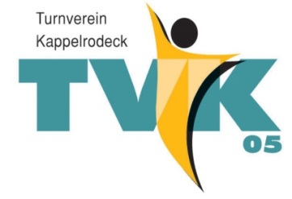
Fit und aktiv
mit dem TVK

Samstag 30. März 2019 von 14.30 – 18.00 Uhr
in der TVK Gymnastikhalle und Achertalhalle

Vorbeikommen – informieren – mitmachen

 | Gymnastikhalle | Achertalhalle | Achertalhalle (kl. Teil)
Kurs 1: 15.00 - 15.45 Uhr | Pilates mit Christine Streif | Kanteara mit Marion Disch
Pause: 15 Min.
Kurs 2: 16.00 - 16.45 Uhr | Flexi-Bar mit Marion Disch | Bodyfitness mit Sandra Scholz | Volleyball-Freizeit Mixed mit Karl-Heinz Walter
Pause: 15 Min.
Kurs 3: 17.00 - 17.45 Uhr | Faszien-Training mit Marion Disch | Männer-Fit mit Hiltrud Stahl

Kursbeschreibungen befinden sich auf der Rückseite des Flyers

Bitte Handtuch mitbringen! Gymnastikmatten sind vorhanden.

Infostände: Seniorensport, Sportabzeichen, Nordic Walking

Für erfrischende Getränke, Kaffee und Kuchen ist gesorgt.

Malecke für Kinder (keine Betreuung)

Für eine bessere Planung ist eine Anmeldung mit Angabe der Kurse wünschenswert.
Anmeldung und weitere Auskünfte bei der Geschäftsstelle des TV Kappelrodeck unter der Tel. 07842/427649 oder per Mail geschaeftsstelle@tv-kappelrodeck.de.

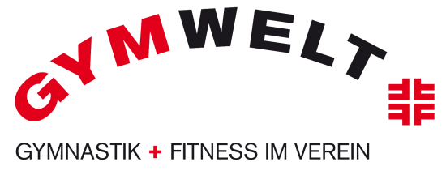

Pilates
Pilates ist ein Dehn- und Kräftigungstraining, das vor allem die Bauch-, Beckenboden- und Rückenmuskulatur stärkt. Das Training verbessert die Haltung, Stabilität und Flexibilität des Körpers.

Kanteara
ist ein Cardio-Workout, das auf harmonische und sanfte Weise traditionelle asiatische Kampfkunst-Techniken und einfachste Aerobic-Elemente miteinander verbindet.
Es ist ein Wohlfühl-Training und entwickelt schonend die Herz-Kreislauf-Leistungsfähigkeit, die Muskelkraftausdauer und die Koordination.Dabei spricht es besonders die Menschen an, die Spaß an leicht umsetzbaren Bewegungen aus Karate und Taikwondo haben. Durch fließende Übergänge und durch die geringe Belastung der Gelenke ist KANTAERA für alle Altersgruppen und auch für Einsteiger sehr gut geeignet.

Flexi-Bar
eröffnet die Möglichkeit, die Tiefenmuskulatur auf einfache Art und Weise zu kräftigen. Der in Schwingung gebrachte FLEXI-BAR bewirkt durch seine Vibration eine außergewöhnliche, tiefgehende Reaktion des Körpers -die reflektorische Anspannung des Rumpfes, welche bewusst nicht erreicht werden kann.
So wird zwar der FLEXI-BAR aktiv in Schwingung gebracht, aber zugleich passiv die Tiefenmuskulatur gestärkt, indem der Körper auf die Schwingung reagiert. Durch den Aufbau der tiefen Rückenmuskulatur werden Rückenprobleme und Rückenschmerzen bekämpft.

Bodyfitness:
Bei flotten Beats wirst du nach einer Erwärmungsphase 3 Einheiten erleben, welche dir einen kleinen Einblick unserer abwechslungsreichen Stunden bieten.
Du wirst eine Ausdauereinheit mit dem Steppbrett, einen Kräftigungsteil mit dem kleinen grünen Kaktus (Togu Brasil(R) ) und eine Tabataeinheit erleben.
Mit dem Steppbrett trainierst du deinen gesamten Körper, förderst deine Ausdauer und Koordination und verbrennst ordentlich Kalorien.
Der Spass-Schüttler ist ein kleines, handliches Sportgerät, welches nur zum Teil gefüllt ist und dich zum Rütteln und Schütteln animiert. Durch die Vibration ist er dein Tiefenmuskulaturtrainer.
Tabata ist ein hoch intensives Intervalltraining. 20 sec Höchstleistung danach 10 sec Pause - das 8 mal wiederholt und deine Fettverbrennung wird extrem angekurbelt. Durch den Nachbrenneffekt erfährst du die ultimative Fettverbrennung, auch noch Stunden danach.

Volleyball-Freizeit-Mixed
Neueinsteiger und Ehemalige erlernen und spielen den Mannschaftssport Volleyball.
Nicht der Leistungsgedanke, sondern Bewegung und Spaß am Spiel stehen hier im Vordergrund.

Faszientraining
Besser bekannt sind die Faszien unter dem Betriff Bindegewebe.
Ein gut funktionierendes, elastisches Fasziensystem ist der Schlüssel für ein gutes Körpergefühl, Wohlbefinden und Leistungsfähigkeit in allen Lebenslagen.
Mit diesem Training verbessern wir die Beweglichkeit in allen Gelenken, stärken, kräftigen und mobilisieren das Fasziengewebe. Lösen oberflächliche Verklebungen, optimieren die fasziale Gleitfähigkeit und können so eventuell vorhandenen Schmerzen reduzieren.
Der Kurs eignet sich für alle Altersklassen und Geschlechter.

Männer Fit
Bewegung ist das A und O für die Gesundheit. Mit Training versucht man die allgemeine Kondition zu verbessern bzw. zu erhalten. Bausteine der Kondition sind Kraft, Ausdauer, Schnelligkeit, Beweglichkeit und Koordination. Mit dem Ball lassen sich diese Anforderungen sehr gut trainieren. Es gibt ein buntes Programm mit kleinen Spielen, Einzel- und Partnerübungen und viel Spaß miteinander.

